MATRICULA, LAS 5 PRIMERAS MATRICULAS FUE EN EFECTIVO, LA 6TA MATRICULA (AGUILAR MATTA LUCIANA) ES CON DEBITO, Y ARROJA EL TICKECTS CORRECTO NO. 6

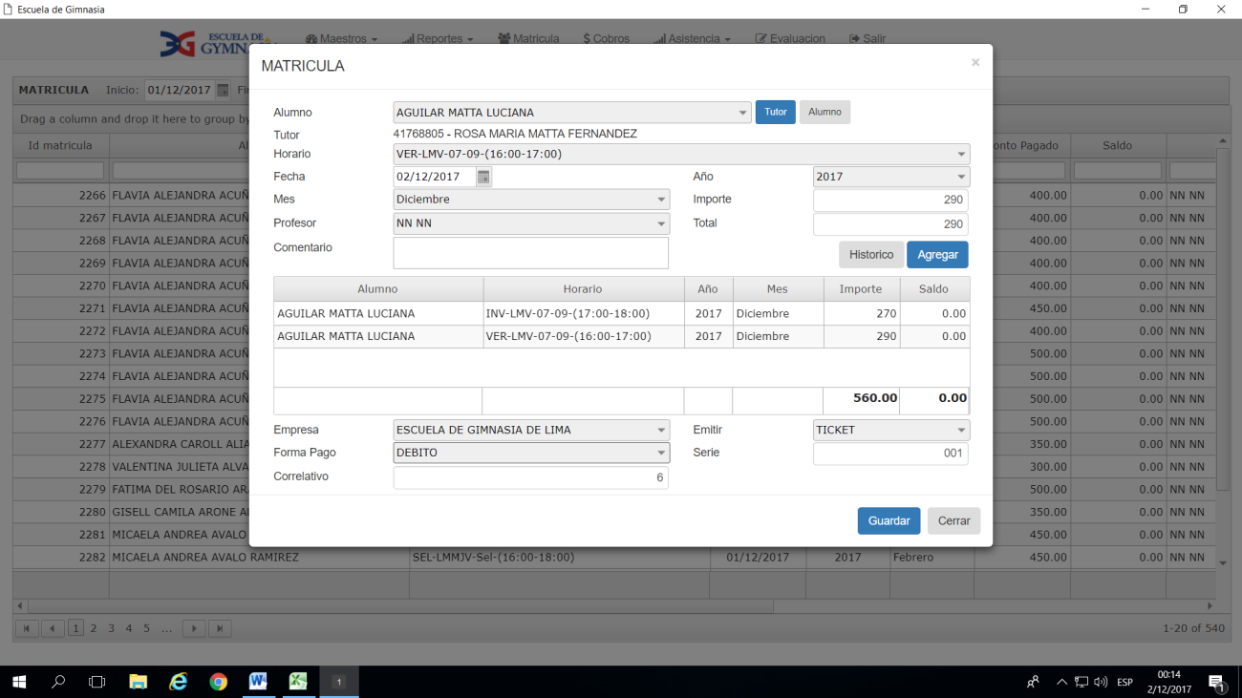

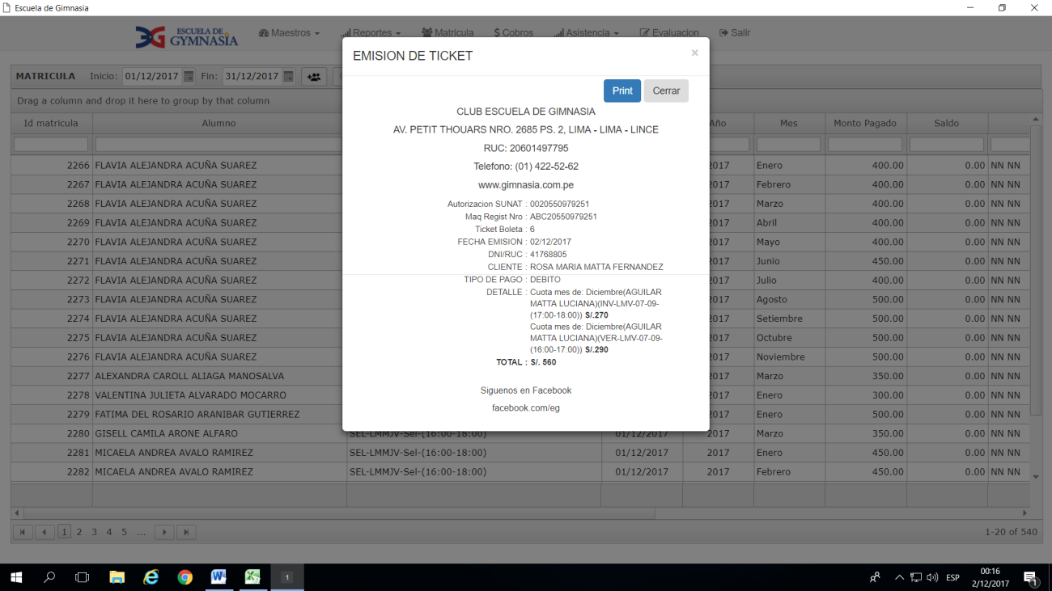

LA 7MA MATRICULA REPITE EL TICKETS 6, ESTO OCURRE CUANDO LA ANTERIOR MATRICULA FUE A CREDITO O DEBITO. ESTA MATRICULA DEBERIA SER EL TICKETS 7.

CUANDO SE MATRICULA EN EFECTIVO EL CORRELATIVO SIGUE BIEN. DEMOSTRADO DE LA MATRICULA 1 A LA 5.

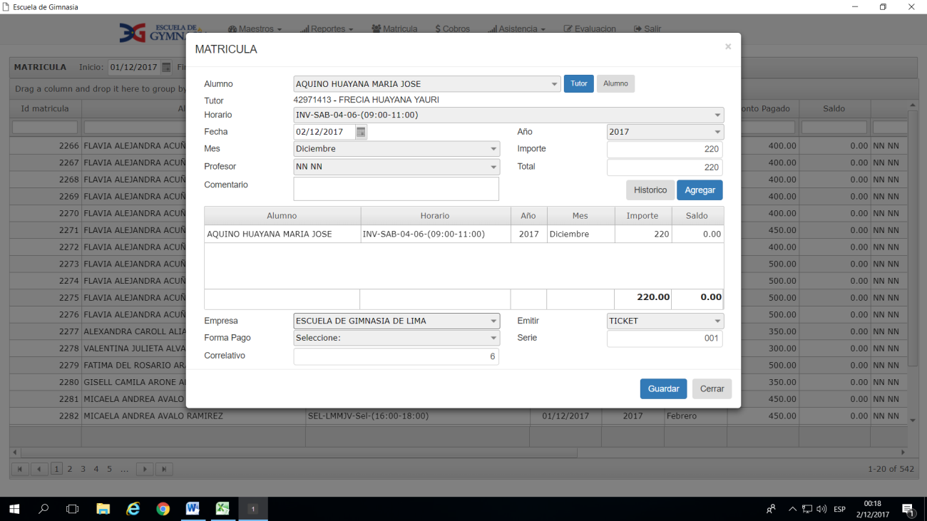

DEBERIA SER EL TICKETS 7

DESPUES DE GUARDAR LA MATRICULA, SALE LA IMPRESIÓN DEL TICKETS.

LOS DATOS DE LOS PARAMETROS DEBERIAN ESTAR EN EL TICKETS,

NO COINCIDE EN EL TICKETS: RUC y RAZON SOCIAL

SI SE IMPRIME EL TICKETS DESDE EL REGISTRO DE VENTAS, SALE BIEN LOS DATOS DEL RUC y RAZON SOCIAL.

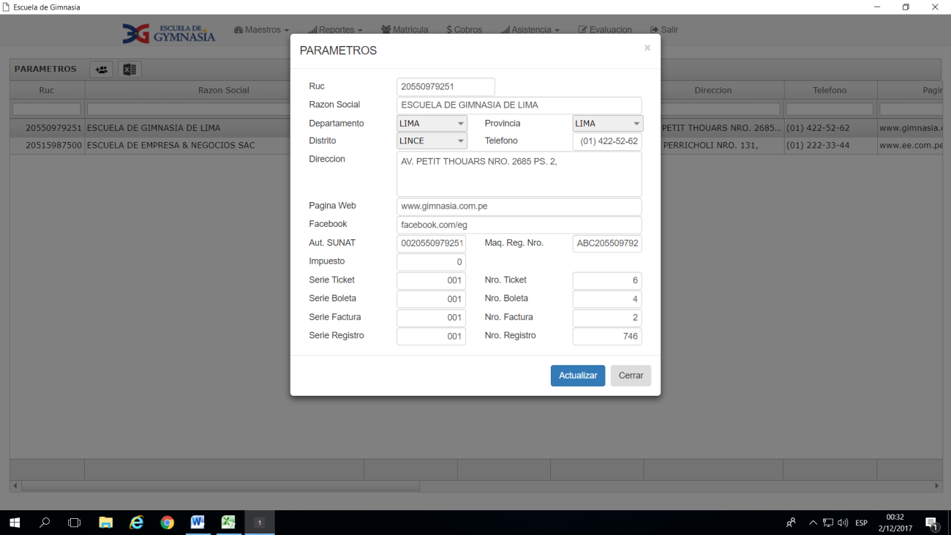



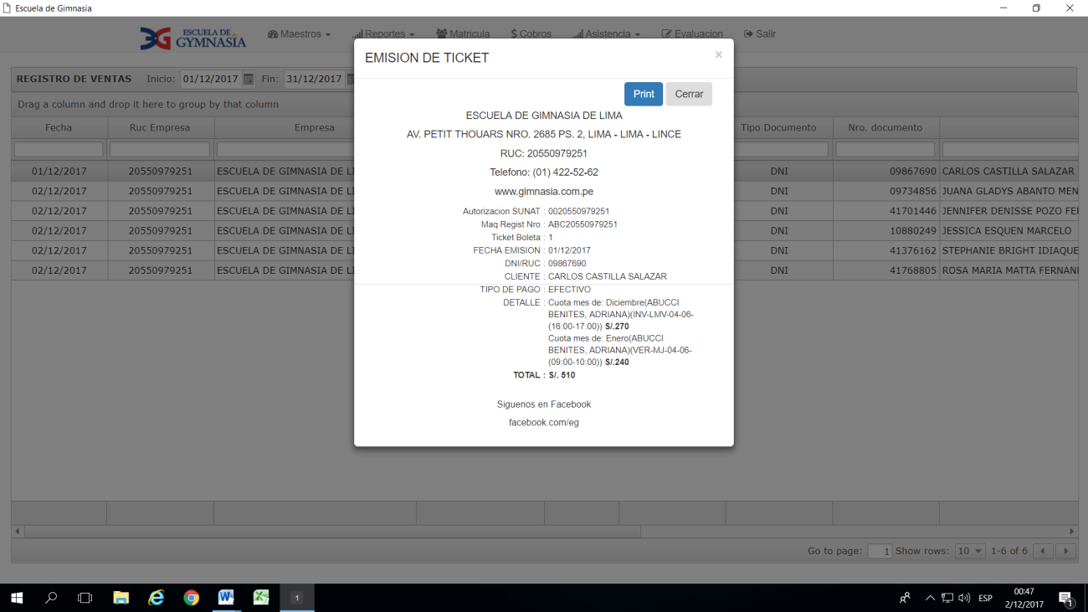DESPUES DE LA MATRICULA SALE EMISION DEL TICKET

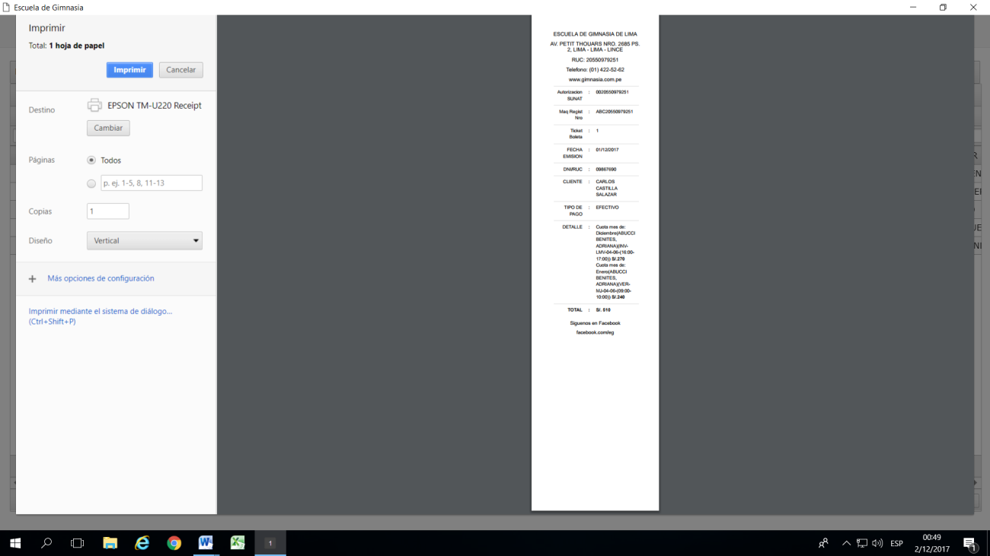AL DARLE PRINT SALE ASI LA IMPRESIÓN,

EL TICKETS DEBERIA SALIR ALGO ASI, SE AHORRA PAPEL

